

INSTITUTO MÉDIO COMERCIAL DE LUANDA
CORDENAÇÃO DO CURSO DE INFORMÁTICA

Criação de uma Página Web para uma Pastelaria

LUANDA,2025

TEMA: Criação de uma Página Web para uma Pastelaria

Estudo de Caso: Criação de uma página web que apresenta os podutos e as respectivas informações

Pré-Prova de Aptidão Profissional
apresentado á coordenação do Curso
Técnico de Informática de Gestão do
Instituto Médio Comercial de Luanda como um
dos requisitos para a aprovação da Prova de
Aptidão Profissional, sob a orientação do
Professor Joaquim Marcial

LUANDA,2026

FICHA TÉCNICA



NOME: Cristiane Lumbo Adão
Curso: Técnico de Informática e gestão
Turma: ATI
SALA: 16
CLASSE: 13º
Nº 05

LUANDA,2026
Sumário

. Por que razão foi escolhido o JavaScript? 34DEDICATÓRIA 1
AGRADECIMENTOS 2
RESUMO 3
ABTRACT 4
ABREVIATURAS 5
Introdução 6
Problemática de Pesquisa 8
Objetivo geral e específico 9
Estudo comparado 10
Formação de Hipóteses 11
Justificativa ou implementação do Tema 12
Implementação do Tema 12
CAPÍTULO I 13
FUNDAMENTAÇÃO TEÓRICA 13
1.1-FUNDAMENTAÇÃO TEÓRICA 14
1.2-Transformação Digital 15
1.3- Marketing Digital 16
1.4-Comportamento do Consumidor Digital 16
1.5-Usabilidade e Experiência do Usuário (UX) 16
1.6-Comércio Eletrônico (E-commerce) 17
1.7-Identidade Visual e Branding 17
1.8-Desenvolvimento Web 18
CAPÍTULO II 20
Metodologia de Pesquisa 20
2.1-Metodologia de Pesquisa 21
2. Planejamento 21
Design e Protótipo 21
Desenvolvimento 21
Testes e Validação 21
2.2-Tipo de Coleta de Dados 22
2.3-Sujeito de Pesquisa 23
2.4-Amostragem 23
Variáveis de Pesquisa 25
Capítulo IV 27
FUNDAMENTAÇÃO PRÁTICA 27
3.1 Levantamento de Requisitos 28
3.1.1 Requisitos Funcionais (RF) 28
3.1.2 Requisitos Não Funcionais (RNF) 29
3.2 Modelagem de Processos 30
4-Tecnologias usadas 30
8.1. Funcionamento geral do sistema 40
3.2.1 Diagrama de Caso de Uso 40
3.2.2 Diagrama de Actividades 41
3.2.3 Diagrama de Sequência 42
3.3 Modelagem de Dados 44
3.3.1 Diagrama de Classes 44
3.3.2 Diagrama de Entidade-Relacionamento (DER) 45
3.5 Base de Dados 46
3.6 Arquitetura e Implementação 46
3.6.1 Camada de Apresentação (Front-end) 46
3.6.2 Camada de Aplicação (Back-end): 46
3.7. Interface do Sistema 47
3.8 Código 48
Conclusão 49
CONSIDERAÇÕES FINAIS 50
Referências Bibliográficas 51

DEDICATÓRIA
Dedico este trabalho à minha família, pelo apoio e paciência em todos os momentos; aos meus amigos, que me incentivaram e compartilharam ideias; ao meu orientador, pela orientação e confiança; e a todos que acreditam que é possível transformar sonhos em projetos concretos, inspirando-me a seguir sempre em frente.

AGRADECIMENTOS
Primeiramente agradeço a Deus, por me conceder saúde, força e sabedoria durante toda a realização deste trabalho; agradeço também a minha família, por todo apoio emocional e motivação constante em cada etapa da minha jornada.
Agradeço ao IMCL por proporcionar um ambiente de ensino e de aprendizagem; aos colegas pelo companheirismo e partilha de conhecimentos; e agradeço especialmente a “Zoe”, minha assistente virtual e pessoal por ter me apoiado com informações durante a elaboração deste trabalho.

RESUMO
Este trabalho apresenta a criação de uma página web utilizando a linguagem de marcação HTML. O principal objetivo foi compreender a estrutura básica de um site e aplicar, na prática, os conhecimentos adquiridos em sala de aula sobre desenvolvimento web.
Durante a elaboração do projeto, foram utilizados elementos fundamentais do HTML, como títulos, parágrafos, imagens, links e listas, permitindo a organização adequada das informações na página. Também foram aplicados conceitos de estruturação e hierarquia de conteúdo, garantindo clareza e boa apresentação visual.
A realização deste trabalho possibilitou o desenvolvimento de habilidades básicas na construção de páginas para a internet, além de ampliar o entendimento sobre como os sites são criados e organizados. Assim, o projeto contribuiu para o aprendizado inicial na área de tecnologia e programação.
Palavras chaves: Página Web, HTML, Hierarquia de conteúdo

ABTRACT
This work presents the development of a website for a bakery, aiming to enhance customer engagement and showcase the products effectively. The project included the application of a ten-item questionnaire to gather customer preferences and desired functionalities, which guided the website design and implementation. Using web development techniques, the site was created to provide an intuitive and visually appealing interface, featuring clear product information, contact details, and promotional content. The results demonstrate that the website can improve customer experience and support the bakery’s communication and marketing strategies.
Palavras chaves: Página web, Desenvolvimento web, Experiência do usuário, Engajamento do cliente, Questionário

ABREVIATURAS
Expressões gerais
- etc. – et cetera
- p.ex. – por exemplo
- aprox. – aproximadamente
- nº – número
- obs. – observação
- incl. – inclusive
- resp. – responsável
Outros
- c/ – com
- s/ – sem
- vs. – versus
- cf. – confer (compare)
- qto – quanto

Introdução
A criação de uma página web para uma pastelaria representa muito mais do que apenas marcar presença no ambiente digital; trata-se de construir uma extensão da própria identidade do negócio, transportando para o universo online os aromas, as cores e as sensações que tornam a experiência presencial tão especial. Em um mundo cada vez mais conectado, onde a maioria das pessoas utiliza a internet como principal meio de busca por produtos e serviços, desenvolver um site para uma pastelaria significa abrir as portas do estabelecimento para um público mais amplo, diversificado e exigente. Assim como a vitrine cuidadosamente decorada chama a atenção de quem passa na rua, a página web torna-se a vitrine virtual, responsável por causar a primeira impressão e despertar o desejo nos clientes.
A ideia de criar um site para uma pastelaria surge da necessidade de acompanhar as transformações tecnológicas e os novos hábitos de consumo. Atualmente, antes mesmo de visitar um local físico, muitos consumidores pesquisam informações online, consultam cardápios, verificam avaliações e procuram imagens dos produtos. Nesse contexto, a página web passa a desempenhar um papel fundamental na construção da credibilidade e da confiança do público. Ao disponibilizar informações claras sobre a história da pastelaria, seus valores, seus diferenciais e seus produtos, o site contribui para fortalecer a marca e consolidar sua presença no mercado.
Além disso, a criação de uma página web possibilita apresentar de forma organizada e atrativa todo o portfólio de produtos oferecidos, como pastéis doces e salgados, bolos, tortas, bebidas e promoções especiais. Através de fotografias de qualidade, descrições detalhadas e um design visual harmonioso, é possível transmitir a essência da pastelaria, destacando ingredientes selecionados, receitas tradicionais e o cuidado no preparo de cada item. Dessa forma, o ambiente digital torna-se uma extensão da cozinha e do balcão, convidando o visitante a experimentar as delícias oferecidas.
Outro aspecto relevante na construção de um site para uma pastelaria é a praticidade que ele proporciona tanto para o cliente quanto para o proprietário. A página pode incluir funcionalidades como pedidos online, reservas para eventos, encomendas personalizadas e integração com redes sociais. Essas ferramentas facilitam a comunicação, agilizam o atendimento e ampliam as oportunidades de venda. Para o cliente, a comodidade de realizar um pedido sem sair de casa representa um grande diferencial; para o negócio, significa otimização de processos e aumento do alcance.
O desenvolvimento da página web também envolve decisões estratégicas relacionadas ao design, à estrutura e à experiência do usuário. É fundamental que o site seja intuitivo, responsivo e de fácil navegação, permitindo que qualquer pessoa, independentemente do dispositivo utilizado, encontre rapidamente as informações desejadas. A escolha das cores, tipografias e elementos gráficos deve estar alinhada com a identidade visual da pastelaria, criando uma atmosfera acolhedora e convidativa. Tons quentes, imagens apetitosas e uma linguagem próxima e simpática podem contribuir para transmitir a sensação de conforto e tradição associada ao ambiente de uma pastelaria.
Além da parte estética, a organização do conteúdo é essencial para garantir clareza e objetividade. Seções como “Sobre Nós”, “Cardápio”, “Encomendas”, “Contato” e “Localização” ajudam a estruturar as informações de maneira lógica e acessível. Também é importante incluir dados atualizados, como horário de funcionamento, endereço, formas de pagamento e canais de atendimento. Ao oferecer todas essas informações em um único espaço, a página web torna-se uma ferramenta completa de comunicação e divulgação.
A criação de um site para uma pastelaria também abre espaço para estratégias de marketing digital. Através da otimização para mecanismos de busca (SEO), é possível aumentar a visibilidade da página e atrair novos clientes que pesquisam por termos relacionados a pastelarias na região. A publicação de novidades, lançamentos de sabores, promoções sazonais e conteúdos relacionados à gastronomia pode manter o site sempre atualizado e interessante. Dessa maneira, a página deixa de ser apenas informativa e passa a ser dinâmica, interativa e estratégica.
Outro ponto importante é o fortalecimento do relacionamento com o público. Um site pode incluir formulários de contato, espaço para avaliações e integração com redes sociais, permitindo maior interação e proximidade com os clientes. Esse diálogo constante contribui para compreender melhor as preferências do público e aprimorar os serviços oferecidos. A transparência e a comunicação eficiente são fatores decisivos para a fidelização e para a construção de uma imagem positiva no mercado.
Portanto, a criação de uma página web sobre uma pastelaria não se resume a um simples projeto tecnológico, mas representa um investimento na modernização, na visibilidade e no crescimento do negócio. Ao unir tradição e inovação, o site torna-se uma ponte entre o sabor artesanal e as facilidades do mundo digital. Ele amplia horizontes, aproxima clientes e transforma a experiência gastronômica em algo acessível a qualquer hora e em qualquer lugar. Assim, desenvolver essa página é dar um passo significativo rumo ao futuro, sem perder a essência e o carinho que tornam a pastelaria um espaço tão especial na vida das pessoas.

Palavras chaves: Presença digital, Experiência do usuário, Identidade visual, Responsivo, Funcionalidade, Otimização para mecanismos de busca (SEO), Estratégias de marketing digita Fidelização.

Problemática de Pesquisa

• Como a criação de uma página web pode aumentar a visibilidade e as vendas de uma pastelaria local?
• De que forma o design e a usabilidade de uma página web influenciam a decisão de compra dos clientes de uma pastelaria?

Objetivo geral e específico
🎯 Objetivo Geral
Desenvolver uma página web funcional e atrativa para uma pastelaria, com o objetivo de aumentar sua visibilidade, melhorar a comunicação com os clientes e impulsionar as vendas.
✅ Objetivos Específicos
- Identificar as necessidades da pastelaria e o perfil do seu público-alvo.
- Definir a estrutura e o design do site, garantindo boa usabilidade e navegação intuitiva.
- Implementar funcionalidades essenciais, como cardápio online, informações de contato e localização.
- Garantir que a página seja responsiva, adaptando-se a dispositivos móveis e desktops.
- Testar a funcionalidade e o desempenho do site antes da sua publicação.
- Avaliar o impacto da página web na visibilidade e no número de clientes após a implementação.

Estudo comparado

O projeto Criação de uma página web para uma pastelaria tem como objectivo facilitar a divulgação dos produtos e melhorar o acesso dos clientes as informações da pastelaria.
A minha pastelaria dá importância à disponibilidade dos produtos. Isso significa que a organização tem em consideração quais os produtos que podem ser efetivamente adquiridos pelos clientes.
Esta abordagem pode reduzir a confusão durante a escolha e facilitar a identificação das opções disponíveis.
Outro diferencial é a utilização do preço como critério de organização dos produtos.
Esta característica é importante porque os clientes têm diferentes capacidades financeiras. Ao facilitar a identificação dos preços, a pastelaria ajuda cada cliente a encontrar opções compatíveis com o seu orçamento.
Quando a disponibilidade e o preço são considerados em conjunto, o cliente pode tomar decisões de compra com maior facilidade.

Formação de Hipóteses

Hipótese Geral
A criação de uma página web para a pastelaria contribuirá para o aumento da visibilidade da marca e para o crescimento das vendas.
Hipóteses Específicas
- A disponibilização de um cardápio online aumentará o interesse e a intenção de compra dos clientes.
- A presença de informações claras (localização, horário de funcionamento e contatos) facilitará o acesso dos clientes à pastelaria.
- Um design atrativo e de fácil navegação melhorará a experiência do usuário e incentivará visitas frequentes ao site.
- A adaptação da página para dispositivos móveis aumentará o número de acessos e interações.
- A implementação de um sistema de pedidos online contribuirá para o aumento do faturamento da pastelaria.

Justificativa ou implementação do Tema

- Justificativa
Com o crescimento do uso da internet e das tecnologias digitais, a presença online tornou-se essencial para empresas de pequeno e médio porte. Muitas pastelarias ainda dependem apenas do atendimento presencial e da divulgação tradicional, o que limita seu alcance e competitividade no mercado.
A criação de uma página web possibilita maior visibilidade, facilita o acesso às informações sobre produtos e serviços e melhora a comunicação com os clientes. Além disso, um site bem estruturado pode fortalecer a identidade da marca, atrair novos consumidores e aumentar as vendas, especialmente por meio de funcionalidades como cardápio online e pedidos digitais.
Dessa forma, o desenvolvimento de uma página web para a pastelaria justifica-se pela necessidade de modernização, ampliação do mercado e melhoria no relacionamento com os clientes.

Implementação do Tema
A implementação do projeto será realizada em etapas:
- Levantamento de requisitos – Identificação das necessidades da pastelaria e do perfil do público-alvo.
- Planejamento e estruturação – Definição do layout, organização das páginas e conteúdos (home, cardápio, contato, localização, etc.).
- Desenvolvimento – Criação da página utilizando tecnologias web adequadas (HTML, CSS e, se necessário, JavaScript).
- Testes – Verificação da funcionalidade, usabilidade e adaptação a diferentes dispositivos (responsividade).
- Publicação – Hospedagem do site e disponibilização online.
- Avaliação – Análise dos resultados obtidos após a implementação (acessos, interação dos clientes e possíveis impactos nas vendas).

CAPÍTULO I

FUNDAMENTAÇÃO TEÓRICA

1.1-FUNDAMENTAÇÃO TEÓRICA
A transformação digital tem impactado significativamente a forma como as empresas se relacionam com seus clientes. Segundo Philip Kotler, o marketing moderno exige que as organizações estejam presentes nos ambientes digitais, utilizando a internet como ferramenta estratégica para atrair, engajar e fidelizar consumidores. Nesse contexto, a criação de uma página web torna-se um elemento essencial para fortalecer a presença de marca no mercado.
O marketing digital é definido como o conjunto de estratégias realizadas em meios online para promover produtos e serviços. De acordo com Cláudio Torres, a internet oferece às empresas a oportunidade de comunicação direta e personalizada com o público, permitindo maior interação e alcance.
Além disso, a experiência do usuário (UX – User Experience) é um fator determinante no sucesso de um site. Conforme os princípios de usabilidade propostos por Jakob Nielsen, um website deve ser simples, intuitivo e funcional, facilitando a navegação e o acesso às informações. Um design responsivo, que se adapta a dispositivos móveis, também é fundamental, considerando o aumento do acesso à internet por smartphones.
Outro conceito relevante é o comércio eletrônico (e-commerce), que possibilita a realização de vendas online. Segundo Laudon e Traver, o e-commerce amplia o alcance das empresas e reduz barreiras geográficas, permitindo que pequenos negócios, como pastelarias, aumentem sua competitividade.
Dessa forma, a criação de uma página web para uma pastelaria fundamenta-se nos princípios do marketing digital, da usabilidade e do comércio eletrônico, demonstrando que a presença online é uma estratégia indispensável para o crescimento e a sustentabilidade do negócio no cenário atual.
A evolução das tecnologias de informação e comunicação tem transformado significativamente o ambiente empresarial. A internet deixou de ser apenas um meio de comunicação para se tornar uma ferramenta estratégica de negócios. Segundo Philip Kotler, o marketing na era digital exige que as empresas adotem estratégias centradas no consumidor, utilizando plataformas online para criar valor e fortalecer o relacionamento com o público.
O marketing digital permite maior segmentação e alcance do público-alvo. De acordo com Cláudio Torres, a presença online possibilita às empresas monitorar comportamentos, preferências e necessidades dos consumidores, ajustando suas estratégias de forma mais eficiente. Para pequenos negócios, como pastelarias, isso representa uma oportunidade de competir em igualdade com empresas maiores.
Outro ponto relevante é o comportamento do consumidor digital. Conforme Solomon, o consumidor moderno busca conveniência, rapidez e acesso fácil à informação antes de tomar decisões de compra. Nesse sentido, uma página web com cardápio online, preços atualizados e informações claras facilita o processo de decisão e pode influenciar positivamente a escolha do cliente.
A usabilidade também desempenha papel essencial. Segundo Jakob Nielsen, um site deve ser intuitivo, funcional e de fácil navegação, garantindo boa experiência ao usuário (UX). A organização do conteúdo, o tempo de carregamento e a adaptação para dispositivos móveis são fatores que impactam diretamente a satisfação do cliente.
Além disso, o conceito de comércio eletrônico (e-commerce) amplia as possibilidades de venda. De acordo com Laudon e Traver, o e-commerce reduz custos operacionais e elimina barreiras geográficas, permitindo que empresas locais expandam seu mercado. A implementação de pedidos online em uma pastelaria pode aumentar o volume de vendas e otimizar o atendimento.
Outro conceito importante é o de identidade visual e branding. Conforme David Aaker, a construção de uma marca forte depende da consistência visual e da comunicação clara dos valores da empresa. Um site bem estruturado contribui para reforçar a identidade da pastelaria, transmitindo profissionalismo e confiança.
Por fim, a transformação digital nas micro e pequenas empresas é vista como fator de competitividade e sustentabilidade. A adoção de ferramentas digitais não apenas amplia a visibilidade, mas também fortalece o relacionamento com clientes, melhora processos internos e favorece o crescimento do negócio.
Dessa forma, a criação de uma página web para uma pastelaria fundamenta-se nos princípios do marketing digital, comportamento do consumidor, usabilidade, comércio eletrônico e branding, demonstrando que a presença online é uma estratégia essencial para o desenvolvimento e permanência no mercado atual.

1.2-Transformação Digital
A transformação digital pode ser definida como o processo de integração de tecnologias digitais às atividades empresariais, modificando a forma como as organizações operam e entregam valor aos clientes. Esse processo não envolve apenas a adoção de ferramentas tecnológicas, mas também mudanças estratégicas e culturais.
Segundo Philip Kotler, as empresas modernas precisam adaptar-se ao ambiente digital para atender consumidores cada vez mais conectados e exigentes. No contexto de uma pastelaria, a criação de uma página web representa um passo essencial para inserir o negócio no ambiente digital.
- Importância:
- Ampliação da visibilidade da empresa.
- Modernização do negócio.
- Maior competitividade no mercado local.
Pequeno objetivo relacionado:
- Integrar a pastelaria ao ambiente digital por meio de uma presença online estruturada.

1.3- Marketing Digital
O marketing digital é o conjunto de estratégias realizadas em plataformas online com o objetivo de promover produtos e serviços, fortalecer marcas e estabelecer relacionamento com clientes. Diferentemente do marketing tradicional, ele permite maior segmentação e mensuração de resultados.
De acordo com Cláudio Torres, a internet possibilita comunicação direta e interativa com o consumidor, tornando o processo de divulgação mais dinâmico e acessível.
- Importância:
- Divulgação de produtos e promoções em tempo real.
- Comunicação rápida com clientes.
- Aumento do alcance da marca.
Pequeno objetivo relacionado:
- Utilizar a página web como ferramenta estratégica de divulgação da pastelaria.

1.4-Comportamento do Consumidor Digital
O comportamento do consumidor digital refere-se às atitudes, decisões e hábitos de compra dos indivíduos no ambiente online. Atualmente, muitos consumidores pesquisam produtos e serviços na internet antes de realizar uma compra presencial.
Segundo Solomon, o consumidor busca praticidade, informações claras e experiências positivas durante o processo de decisão de compra.
- Importância:
- Facilita a tomada de decisão do cliente.
- Aumenta a confiança no estabelecimento
Pequeno objetivo relacionado:
- Disponibilizar informações completas (cardápio, preços, horário e localização) para facilitar a decisão de compra.

1.5-Usabilidade e Experiência do Usuário (UX)
Usabilidade é a facilidade com que um usuário consegue navegar e interagir com um sistema. Já a experiência do usuário (UX) refere-se às percepções e sentimentos do usuário ao utilizar um site.
Conforme Jakob Nielsen, um site deve ser simples, intuitivo e eficiente. Elementos como organização do conteúdo, tempo de carregamento e design responsivo influenciam diretamente a satisfação do usuário.
- Importância:
- Reduz dificuldades de navegação.
- Melhora a experiência do cliente.
- Aumenta o tempo de permanência no site.
Pequeno objetivo relacionado:
- Desenvolver uma página web de fácil navegação e adaptada a dispositivos móveis.

1.6-Comércio Eletrônico (E-commerce)
O comércio eletrônico consiste na realização de transações comerciais por meio da internet. Ele permite que empresas ofereçam produtos e serviços sem limitações geográficas.
Segundo Laudon e Traver, o e-commerce amplia oportunidades de negócio e reduz custos operacionais.
Importância:
- Possibilidade de pedidos online.
- Agilidade no atendimento.
- Aumento potencial do faturamento.
Pequeno objetivo relacionado:
- Implementar funcionalidade de pedidos online na página web

1.7-Identidade Visual e Branding
Branding é o processo de construção e gestão da marca, envolvendo identidade visual, comunicação e posicionamento no mercado.
De acordo com David Aaker, uma marca forte transmite confiança e diferencia-se da concorrência.
Importância:
- Fortalece a imagem da pastelaria.
- Transmite profissionalismo.
- Cria conexão emocional com os clientes.

1.8-Desenvolvimento Web
O desenvolvimento web pode ser definido como o processo de criação, construção e manutenção de websites e aplicações que funcionam na internet. Esse processo envolve não apenas a programação, mas também o planejamento da estrutura, o design da interface, a organização do conteúdo e a implementação de funcionalidades que garantam uma experiência eficiente ao usuário. No contexto empresarial, especialmente para pequenos negócios como uma pastelaria, o desenvolvimento web representa uma ferramenta estratégica de comunicação, marketing e comercialização.
De forma geral, o desenvolvimento web é dividido em duas grandes áreas: front-end e back-end. O front-end refere-se à parte visual do site, ou seja, aquilo que o usuário vê e com o qual interage diretamente. Envolve elementos como layout, cores, tipografia, imagens, botões e menus de navegação. Já o back-end corresponde à parte interna do sistema, responsável pelo processamento de dados, armazenamento de informações e funcionamento de funcionalidades como formulários de contato e sistemas de pedidos online.
As principais tecnologias utilizadas no desenvolvimento web incluem HTML (HyperText Markup Language), CSS (Cascading Style Sheets) e JavaScript. O HTML é responsável pela estruturação do conteúdo da página, organizando textos, imagens e outros elementos. O CSS é utilizado para estilizar e definir a aparência visual do site, como cores, tamanhos e posicionamentos. O JavaScript, por sua vez, adiciona interatividade, permitindo a criação de animações, validações de formulários e outros recursos dinâmicos.
Além dos aspectos técnicos, o desenvolvimento web também envolve princípios de design e usabilidade. Um site bem desenvolvido deve ser intuitivo, organizado e de fácil navegação. A estrutura das informações precisa ser clara, permitindo que o usuário encontre rapidamente aquilo que procura. No caso de uma pastelaria, por exemplo, o cliente deve conseguir acessar facilmente o cardápio, os preços, o horário de funcionamento e a localização do estabelecimento.
Outro aspecto fundamental é a responsividade. Um site responsivo é aquele que se adapta automaticamente a diferentes tamanhos de tela, como smartphones, tablets e computadores. Considerando que grande parte dos usuários acessa a internet por meio de dispositivos móveis, garantir essa adaptação é essencial para proporcionar uma boa experiência e evitar a perda de potenciais clientes.
O desenvolvimento web também deve considerar fatores como desempenho e segurança. O tempo de carregamento da página influencia diretamente a permanência do usuário no site. Páginas lentas tendem a ser abandonadas rapidamente. Já a segurança é importante para proteger dados dos usuários, especialmente quando o site inclui formulários ou sistemas de pedidos online.
No âmbito comercial, o desenvolvimento de um website contribui significativamente para a presença digital da empresa. Ele funciona como uma vitrine virtual, disponível 24 horas por dia, permitindo que clientes conheçam os produtos e serviços oferecidos sem limitações de horário. Para uma pastelaria, isso significa maior alcance, possibilidade de divulgação de promoções e fortalecimento da marca no mercado local.
O processo de desenvolvimento web geralmente segue etapas bem definidas: levantamento de requisitos, planejamento, design, programação, testes e publicação. O levantamento de requisitos consiste na identificação das necessidades do negócio e do público-alvo. O planejamento define a estrutura do site e suas funcionalidades. O design cria a identidade visual. A programação transforma o projeto em um site funcional. Os testes garantem que tudo funcione corretamente antes da publicação final.
Portanto, o desenvolvimento web não se resume apenas à criação de páginas na internet, mas envolve um conjunto de estratégias técnicas e visuais que visam proporcionar funcionalidade, estética e eficiência. Para uma pastelaria, investir no desenvolvimento de um site bem estruturado representa uma oportunidade de crescimento, modernização e fortalecimento competitivo no mercado atual.

CAPÍTULO II

Metodologia de Pesquisa

2.1-Metodologia de Pesquisa
O presente projeto tem como objetivo a criação de uma página web para uma pastelaria, visando melhorar a presença digital do estabelecimento, facilitar o acesso às informações para os clientes e potencializar o marketing online. Para alcançar esse objetivo, adotou-se a seguinte metodologia:
- Tipo de Projeto
O projeto é aplicado e de caráter prático, pois envolve o desenvolvimento de um produto digital específico, com foco em soluções reais para um negócio local.

2. Planejamento
- Levantamento de requisitos: serão identificadas as necessidades do cliente (a pastelaria) e do público-alvo, incluindo informações sobre produtos, cardápio, horários de funcionamento e meios de contato.
- Definição de funcionalidades: escolha das principais funcionalidades da página, como exibição de cardápio, informações de contato, localização via mapa e formulário de pedidos ou reservas.

Design e Protótipo
- Criação de wireframes e protótipos da página web, permitindo visualizar a estrutura antes da implementação.
- Escolha de paleta de cores, tipografia e elementos visuais, de acordo com a identidade visual da pastelaria.

Desenvolvimento
- Implementação da página web utilizando HTML, CSS e JavaScript, podendo incluir frameworks ou bibliotecas se necessário (ex.: Bootstrap ou React).
- Desenvolvimento responsivo para compatibilidade com dispositivos móveis e desktop.
- Testes iniciais para garantir que todas as funcionalidades estejam funcionando corretamente.

Testes e Validação
- Testes de usabilidade com potenciais usuários, verificando se a navegação é intuitiva e se as informações estão claras.
- Ajustes baseados no feedback, garantindo que a página atenda às expectativas do cliente e seja acessível.

- Implantação
- Hospedagem da página em servidor ou plataforma de hospedagem confiável.
- Configuração de domínio próprio, caso necessário, e integração com ferramentas de análise (ex.: Google Analytics) para monitorar visitas e interações.
- Avaliação e Manutenção
- Acompanhamento do desempenho da página, verificando métricas como acessos, tempo de permanência e formulários enviados.
- Planejamento de atualizações periódicas, incluindo atualização do cardápio e promoções.

2.2-Tipo de Coleta de Dados
- Coleta de Dados Primários
- Entrevistas com o proprietário da pastelaria: para compreender as necessidades do negócio, informações essenciais a serem exibidas no site (como cardápio, horários, promoções e contatos), e expectativas quanto ao design e funcionalidades.
- Questionários ou formulários com clientes potenciais: para identificar preferências dos usuários em relação à navegação, estilo visual, funcionalidades desejadas (ex.: pedidos online, localização, redes sociais).
- Observação direta: análise de como os clientes atualmente interagem com informações da pastelaria, seja presencialmente ou através de redes sociais e aplicativos de entrega.
- Coleta de Dados Secundários
- Pesquisa de concorrentes: levantamento de páginas web de outras pastelarias ou estabelecimentos similares, avaliando funcionalidades, design e experiência do usuário.
- Revisão de referências online e tendências de web design: artigos, tutoriais e templates que possam servir de inspiração e boas práticas.
Essa abordagem permite que o desenvolvimento da página seja orientado por informações concretas, garantindo que o produto final seja funcional, atrativo e adequado às necessidades reais.

2.3-Sujeito de Pesquisa
O sujeito de pesquisa do projeto será o proprietário da pastelaria e os clientes potenciais do estabelecimento.
- Proprietário da pastelaria:
  - Fornecerá informações sobre o negócio, como cardápio, horários de funcionamento, promoções e expectativas quanto ao design e funcionalidades da página web.
  - Sua participação é essencial para garantir que a página reflita corretamente a identidade e os objetivos do estabelecimento.
- Clientes potenciais:
  - Serão consultados por meio de questionários ou entrevistas curtas, com o objetivo de identificar preferências de navegação, funcionalidades desejadas e estilo visual que considerem atraente e intuitivo.
  - Esse grupo pode incluir clientes que frequentam a pastelaria regularmente ou usuários da região que possam vir a acessar o site.
Essa definição garante que a página web seja desenvolvida com foco tanto nas necessidades do negócio quanto na experiência do usuário final, aumentando a eficácia e a aceitação do produto.

2.4-Amostragem
A amostragem do projeto será não probabilística e por conveniência, considerando a praticidade e o contexto do estudo. Ela será composta pelos seguintes grupos:
- Proprietário da pastelaria – único sujeito dessa categoria, pois fornece as informações essenciais sobre o negócio.
- Clientes potenciais da pastelaria – selecionados de forma intencional, priorizando indivíduos que:
  - Frequentam a região onde a pastelaria está localizada;
  - Possuem interesse em produtos similares (como lanches, doces e salgados);
  - Aceitem participar de questionários ou entrevistas curtas.
O número de participantes será definido de modo que seja suficiente para identificar padrões de preferência e feedbacks relevantes, garantindo uma amostra representativa do público-alvo, mesmo que não seja estatisticamente aleatória. Estima-se coletar dados de aproximadamente 10 a 20 clientes potenciais, quantidade adequada para orientar decisões de design e funcionalidades da página web.
2.5-Técnicas e Instrumentos de Coleta de Dados
Para garantir que o desenvolvimento da página web atenda às necessidades da pastelaria e dos usuários, serão utilizadas duas técnicas principais de coleta de dados: qualitativa e documental.
  - Entrevista Semiestruturada
- Técnica: Entrevista individual com o proprietário da pastelaria.
- Objetivo: Coletar informações detalhadas sobre o negócio, incluindo cardápio, horários, promoções, preferências visuais e funcionalidades desejadas para a página web.
- Instrumento: Um roteiro de perguntas semiestruturado, que permite tanto perguntas fixas quanto flexibilidade para explorar respostas mais detalhadas.
- Vantagem: Permite compreender profundamente as expectativas do cliente e aspectos que não seriam capturados apenas com formulários.
b) Questionário Estruturado
- Técnica: Aplicação de questionário a clientes potenciais da pastelaria.
- Objetivo: Identificar preferências dos usuários em relação ao layout, usabilidade, funcionalidades desejadas (como pedidos online, localização no mapa, redes sociais) e expectativas de experiência no site.
- Instrumento: Questionário digital ou impresso com perguntas objetivas (escolha múltipla, escala Likert) e algumas perguntas abertas para comentários adicionais.
- Vantagem: Permite coletar dados de vários usuários de forma rápida e organizada, facilitando a análise de padrões e tendências.
- Análise Documental e Observação
- Técnica: Pesquisa de páginas web de concorrentes e observação do comportamento dos clientes em redes sociais ou apps de delivery.
- Objetivo: Coletar informações sobre boas práticas de design, funcionalidades comuns e tendências no setor, além de compreender como o público interage com informações de estabelecimentos similares.
- Instrumento: Registro de observações e capturas de tela, além de planilhas para organizar as informações coletadas.
- Vantagem: Auxilia na criação de um site competitivo, funcional e alinhado às expectativas do público.
.
2.6-Limitações da Pesquisa
Apesar do projeto buscar desenvolver uma página web funcional e alinhada às necessidades da pastelaria e de seus clientes, algumas limitações foram identificadas:
- Amostra restrita de usuários: A coleta de dados será feita com um número limitado de clientes potenciais (aproximadamente 10 a 20 pessoas), o que pode não representar completamente toda a diversidade de público que poderá acessar o site.
- Foco em apenas um estabelecimento: O estudo é direcionado a uma única pastelaria, o que significa que as conclusões e escolhas de design podem não ser totalmente aplicáveis a outros negócios do mesmo setor.
- Tempo e recursos limitados: O desenvolvimento e testes da página serão realizados dentro de um período específico e com recursos disponíveis, o que pode restringir funcionalidades mais avançadas ou testes em larga escala com usuários.
- Preferências subjetivas: A página será construída considerando as preferências do proprietário e do grupo de usuários selecionado, podendo haver divergências de opinião entre outros clientes ou público em geral.
- Atualizações futuras não contempladas: Embora a página seja planejada para permitir atualizações, o projeto não contempla manutenção contínua de conteúdo e melhorias após a entrega inicial.

Variáveis de Pesquisa
As variáveis de pesquisa definem os elementos que serão analisados para orientar o desenvolvimento da página web, garantindo que o produto final seja funcional e atenda às expectativas do proprietário e dos clientes. Para este projeto, foram identificadas as seguintes variáveis:
Variáveis Independentes :São os fatores que podem influenciar diretamente a construção da página web:
- Preferências do proprietário: cores, identidade visual, layout desejado e funcionalidades específicas (cardápio online, formulário de contato, localização, promoções).
- Tendências de mercado e design: boas práticas de páginas web de concorrentes e sites de referência no setor de alimentação.
- Comportamento e perfil dos clientes: hábitos de navegação, expectativas de usabilidade e funcionalidades que valorizam em um site.

Variáveis Dependentes: São os resultados que serão observados e avaliados com base nas variáveis independentes:
- Usabilidade da página: facilidade de navegação, clareza das informações e satisfação do usuário.
- Atratividade visual: percepção estética do layout, cores e imagens.
- Funcionalidade: se todas as funcionalidades planejadas (cardápio, contato, mapa, pedidos online) estão operando corretamente.
- Aceitação pelos usuários: opinião dos clientes potenciais sobre a experiência geral da página.
Variáveis Intermediárias ou Contextuais
Fatores que podem influenciar indiretamente o projeto:
- Dispositivo utilizado pelos usuários (desktop, tablet, smartphone).
- Condições de acesso à internet (velocidade, estabilidade), que podem afetar a experiência de navegação.
- Recursos disponíveis para desenvolvimento (tempo, ferramentas, orçamento).

Capítulo IV

FUNDAMENTAÇÃO PRÁTICA

3.1 Levantamento de Requisitos

O levantamento de requisitos constitui a fase inicial e mais determinante do processo de desenvolvimento de um sistema de informação.
Os requisitos estão organizados em dois grupos: Requisitos Funcionais (RF), que descrevem as funcionalidades que o sistema deve executar, e Requisitos Não Funcionais (RNF), que especificam os critérios de qualidade, segurança e desempenho que o sistema deve respeitar.

3.1.1 Requisitos Funcionais (RF)
Os requisitos funcionais definem de forma precisa o comportamento do sistema perante as acções dos utilizadores. Para o sistema web da Pastelaria Rosa Doce, foram identificados doze requisitos funcionais, abrangendo desde a apresentação do catálogo de produtos até à gestão completa da plataforma pelo administrador.
Tabela : Requisitos funcionais
ID | Descrição | Prioridade
RF01 | O sistema deve exibir o catálogo de produtos (doces, bolos, salgados) com imagem, nome, descrição e preços por opção. | Alta
RF02 | O cliente deve poder seleccionar um produto e escolher a opção de tamanho ou quantidade desejada (Pequeno, Médio, Grande, Unidade, Caixa). | Alta
RF03 | O sistema deve disponibilizar um formulário de encomenda (modal) com campos: nome, telefone e morada do cliente. | Alta
RF04 | Ao submeter a encomenda, o sistema deve gravar o pedido na base de dados (tabela pedidos). | Alta
RF05 | Após gravar o pedido, o sistema deve redirecionar automaticamente para o WhatsApp da Pastelaria com os dados da encomenda pré-preenchidos. | Alta
RF06 | O sistema deve disponibilizar um formulário de contacto geral (nome, email, mensagem) que grava a mensagem na tabela mensagens. | Média
RF07 | Deve existir uma página de login para acesso à área de administração com autenticação segura por utilizador e senha. | Alta
RF08 | O painel de administração deve listar os últimos 50 pedidos realizados com todos os dados do cliente e produto. | Alta
Fonte: Autor do trabalho (2026)

3.1.2 Requisitos Não Funcionais (RNF)
Os requisitos não funcionais determinam como o sistema deve funcionar, impondo restrições e padrões de qualidade que garantem uma experiência fiável e segura para todos os utilizadores. Para a Pastelaria Rosa Doce, foram identificados dez requisitos não funcionais que abrangem segurança, desempenho, usabilidade e integridade dos dados.
Tabela : Não-Funcionais
ID | Descrição | Prioridade
RNF01 | O sistema deve ter disponibilidade contínua (24/7), permitindo encomendas a qualquer hora. | Alta
RNF02 | O carregamento de páginas deve ser inferior a 3 segundos em ligações de banda larga comum. | Alta
RNF03 | A interface deve ser totalmente responsiva e funcional em dispositivos móveis, tablets e desktop. | Alta
RNF04 | Todas as senhas de administradores devem ser armazenadas com hash bcrypt para garantir segurança. | Alta
RNF05 | A comunicação entre cliente e servidor deve ser feita via HTTPS (SSL) para proteger os dados transmitidos. | Alta
RNF06 | As consultas à base de dados devem utilizar instruções preparadas (PDO Prepared Statements) para prevenção de SQL Injection. | Alta
RNF07 | O sistema deve utilizar sessões PHP seguras para controlo de acesso ao painel de administração. | Alta

Fonte: Autor do trabalho (2026)

3.2 Modelagem de Processos
A modelagem de processos descreve visualmente o funcionamento do Sistema Web da Pastelaria Rosa Doce e as interacções entre os utilizadores e o sistema. Para isso, foram utilizados três diagramas UML: Diagrama de Caso de Uso, Diagrama de Actividades e Diagrama de Sequência, que ajudam na documentação, compreensão e manutenção da plataforma.

-Tecnologias Usadas
O desenvolvimento de um sistema informático para a gestão de uma pastelaria exige a utilização de diferentes tecnologias que trabalhem de forma integrada, permitindo apresentar informações aos utilizadores, processar dados, armazenar informações e gerir os produtos comercializados.
No desenvolvimento do sistema da minha pastelaria, foram consideradas as seguintes tecnologias: HTML, CSS, JavaScript, PHP, MySQL e XAMPP. Cada uma desempenha uma função específica na construção e no funcionamento da aplicação, desde a criação da interface visual até ao processamento das informações e à gestão da base de dados.
A escolha destas tecnologias fundamenta-se na sua compatibilidade, na facilidade de integração, na disponibilidade de ferramentas de desenvolvimento, no custo de implementação e na capacidade de satisfazer os requisitos funcionais do sistema.
O principal objetivo do sistema é organizar os produtos da pastelaria de acordo com a sua disponibilidade e o respetivo preço, facilitando a consulta das informações, melhorando a gestão dos produtos e proporcionando aos clientes uma experiência de utilização mais simples e eficiente.
É importante compreender que estas tecnologias não foram escolhidas por serem as únicas capazes de desempenhar estas funções, mas por constituírem uma combinação adequada às necessidades e à dimensão do projeto.

1-HTML — HyperText Markup Language

Conceito
O HTML, sigla de HyperText Markup Language, é uma linguagem de marcação utilizada para estruturar o conteúdo das páginas web. Permite definir os elementos que compõem a interface de um sistema, como títulos, parágrafos, formulários, tabelas, imagens, botões, menus e listas de produtos.
O HTML constitui a estrutura fundamental da interface apresentada ao utilizador. No sistema da pastelaria, é responsável por organizar os elementos que permitem consultar os produtos, visualizar os preços, verificar a disponibilidade e interagir com as funcionalidades disponibilizadas.

.Função do HTML no sistema da pastelaria
No sistema desenvolvido, o HTML pode ser utilizado para:
- Criar a página inicial da pastelaria.
- Apresentar os produtos disponíveis para comercialização.
- Organizar os produtos em listas, cartões ou tabelas.
- Criar formulários para registar novos produtos.
- Disponibilizar campos para introduzir o nome, o preço e a quantidade de cada produto.
- Criar botões para pesquisar, adicionar, editar ou eliminar produtos.
- Apresentar informações sobre a disponibilidade dos produtos.
Por exemplo, um produto pode ser apresentado com o seu nome, preço e estado de disponibilidade. O HTML define a estrutura necessária para apresentar estas informações, enquanto o PHP e o MySQL podem fornecer os dados reais utilizados nessa apresentação.

. Por que razão foi escolhido o HTML?
A escolha do HTML justifica-se pelo facto de ser a tecnologia fundamental para estruturar páginas web. É amplamente suportado pelos navegadores, apresenta uma sintaxe relativamente simples e integra-se facilmente com CSS, JavaScript e tecnologias de programação do lado do servidor, como PHP.
Outra vantagem importante é a utilização de elementos semânticos, como <header>, <nav>, <main>, <section> e <footer>, que ajudam a organizar o conteúdo e tornam a estrutura das páginas mais compreensível.
Além disso, o HTML permite criar formulários que podem enviar informações para o PHP, possibilitando o registo e a atualização dos produtos da pastelaria.

. Por que não foram utilizadas outras tecnologias?
Existem alternativas para construir interfaces, como XML e linguagens de interface específicas de determinadas plataformas. No entanto, essas alternativas não substituem diretamente o HTML na criação de páginas web convencionais.
Por exemplo, o XML é utilizado principalmente para estruturar, armazenar ou transportar dados, não sendo, por si só, a linguagem padrão para definir a estrutura visual de páginas web.
Também seria possível desenvolver uma aplicação nativa para computador ou telemóvel, utilizando tecnologias próprias dessas plataformas. Contudo, essa abordagem poderia exigir ferramentas e processos adicionais de desenvolvimento e distribuição.
Assim, o HTML foi escolhido porque permite construir uma interface web acessível através de um navegador, sem exigir a instalação de uma aplicação nativa em cada dispositivo.
3. CSS — Cascading Style Sheets
. Conceito
O CSS, sigla de Cascading Style Sheets, é uma linguagem utilizada para definir a apresentação visual dos documentos HTML.
Enquanto o HTML estabelece a estrutura da página, o CSS controla aspetos como as cores, os tipos de letra, os tamanhos, os espaçamentos, os alinhamentos, os limites, as animações e a disposição dos elementos.
O CSS permite transformar uma página estruturalmente simples numa interface visualmente organizada, agradável e adequada às necessidades dos utilizadores.

. Função do CSS no sistema da pastelaria
No sistema da pastelaria, o CSS pode ser utilizado para:
- Definir as cores e a identidade visual da pastelaria.
- Organizar os produtos em cartões ou grelhas.
- Destacar os preços dos produtos.
- Identificar visualmente os produtos disponíveis e indisponíveis.
- Diferenciar os botões de registo, edição e eliminação.
- Criar menus de navegação claros.
- Melhorar a apresentação dos formulários.
- Adaptar a interface a computadores, tablets e telemóveis.
- Melhorar a legibilidade das informações apresentadas.
Por exemplo, os produtos disponíveis podem apresentar uma indicação visual verde, enquanto os produtos esgotados podem apresentar uma indicação vermelha ou uma mensagem específica.
Esta diferenciação permite que o utilizador compreenda mais facilmente o estado de cada produto.
Importa salientar que o CSS apenas controla a apresentação visual. A informação sobre a disponibilidade deve ser fornecida pelo sistema, através da lógica da aplicação e dos dados armazenados.

. Por que razão foi escolhido o CSS?
O CSS foi escolhido porque permite separar a apresentação visual da estrutura do conteúdo, tornando o sistema mais organizado e fácil de manter.
Se a pastelaria decidir alterar as cores, os tamanhos dos elementos ou a disposição dos produtos, essas modificações podem ser realizadas principalmente no CSS, sem que seja necessário reescrever toda a estrutura HTML.
Outra vantagem é a possibilidade de criar interfaces responsivas, isto é, interfaces que se adaptam a diferentes tamanhos de ecrã.
Esta característica é particularmente relevante porque os utilizadores podem consultar os produtos através de computadores ou dispositivos móveis.
O CSS também permite criar transições e efeitos visuais sem obrigar à utilização de bibliotecas JavaScript para todas essas funcionalidades.

Por que não foram utilizadas outras tecnologias?
Uma alternativa seria utilizar estilos diretamente nos elementos HTML, através de atributos como style.
Embora esta abordagem funcione, torna-se menos prática quando existem muitas páginas e elementos, porque os estilos ficam dispersos pelo código.
Outra possibilidade seria utilizar frameworks de CSS, como Bootstrap ou Tailwind CSS.
Estas ferramentas oferecem componentes e classes que podem acelerar o desenvolvimento, mas introduzem convenções e dependências adicionais. Para um sistema de pequena ou média dimensão, o CSS convencional pode ser suficiente e proporcionar maior controlo sobre a apresentação visual.
Por esse motivo, a utilização direta de CSS é uma escolha adequada quando se pretende compreender e controlar os estilos sem depender obrigatoriamente de uma framework.

.JavaScript

. Conceito
O JavaScript é uma linguagem de programação utilizada no desenvolvimento web para acrescentar comportamento dinâmico e interatividade às páginas.
Ao contrário do HTML, que estrutura o conteúdo, e do CSS, que define a apresentação visual, o JavaScript permite executar operações, responder às ações dos utilizadores, validar informações e atualizar elementos da interface.
É executado normalmente no navegador, embora também possa ser utilizado no servidor através de ambientes como Node.js.

. Função do JavaScript no sistema da pastelaria
No sistema da pastelaria, o JavaScript pode ser utilizado para:
- Permitir a pesquisa de produtos pelo nome.
- Ordenar os produtos do preço mais baixo para o mais alto.
- Ordenar os produtos do preço mais alto para o mais baixo.
- Filtrar os produtos disponíveis.
- Filtrar os produtos por intervalos de preço.
- Validar campos de formulários antes do seu envio.
- Melhorar a interação com menus, botões e campos de pesquisa.

. Por que razão foi escolhido o JavaScript?
A principal razão para escolher JavaScript é a sua integração direta com os navegadores web.
Não é necessário instalar um ambiente adicional no computador do cliente para executar as funcionalidades básicas de JavaScript no navegador.
Além disso, o JavaScript permite manipular o DOM (Document Object Model), que representa a estrutura da página, tornando possível atualizar a apresentação dos produtos em resposta às ações do utilizador.
A linguagem também permite comunicar com o servidor através de pedidos HTTP, por exemplo, utilizando fetch(). Desta forma, a interface pode solicitar informações atualizadas ao PHP e apresentar os resultados sem ter de recarregar a página inteira.
Outra vantagem é a sua integração com HTML e CSS, permitindo desenvolver a interface sem recorrer obrigatoriamente a várias linguagens diferentes para o lado do cliente.

.Por que não foram utilizadas outras tecnologias?
Uma alternativa seria utilizar TypeScript. Esta linguagem acrescenta um sistema de tipos estáticos ao JavaScript e pode ser vantajosa em projetos maiores, nos quais a manutenção e a deteção antecipada de erros são prioridades.
No entanto, o TypeScript necessita normalmente de uma etapa de compilação para gerar JavaScript. Num projeto de pequena ou média dimensão, JavaScript convencional pode ser suficiente e reduzir a complexidade inicial.
Outra alternativa seria utilizar bibliotecas ou frameworks como React, Vue ou Angular.Estas ferramentas facilitam a construção de interfaces complexas e a gestão de componentes, mas podem introduzir dependências, convenções e uma curva de aprendizagem adicional.
Se o sistema da pastelaria tiver páginas relativamente simples, formulários e operações de pesquisa e filtragem, JavaScript convencional poderá satisfazer os requisitos sem a necessidade de uma framework.

. PHP — Hypertext Preprocessor

. Conceito
O PHP, sigla recursiva de PHP: Hypertext Preprocessor, é uma linguagem de programação utilizada principalmente no desenvolvimento de aplicações web do lado do servidor.
Ao contrário do JavaScript executado no navegador, o PHP é normalmente executado no servidor. O seu código processa os pedidos recebidos, aplica regras de negócio, comunica com a base de dados e produz respostas que podem conter HTML ou dados em formatos como JSON.
Esta tecnologia é especialmente útil para aplicações que precisam de guardar informações, gerir utilizadores e executar operações sobre dados persistentes.

. Função do PHP no sistema da pastelaria
No sistema da pastelaria, o PHP pode desempenhar várias funções:
- Registar novos produtos.
- Consultar os produtos armazenados na base de dados.
- Atualizar os preços dos produtos.
- Atualizar as quantidades disponíveis.
- Alterar o estado de disponibilidade dos produtos.
- Eliminar produtos, quando autorizado.
- Processar os formulários submetidos pelos utilizadores.
Quando um cliente consulta os produtos disponíveis, o PHP pode obter os registos correspondentes no MySQL e apresentar apenas aqueles que satisfazem os critérios da pesquisa.

. Por que razão foi escolhido o PHP?
O PHP foi escolhido por ser uma tecnologia consolidada no desenvolvimento de aplicações web, com ampla documentação e suporte para integração com bases de dados relacionais, incluindo MySQL.
Uma das suas principais vantagens é a facilidade de integração com HTML. O PHP permite gerar páginas dinamicamente com base nos dados existentes na base de dados, o que é útil para apresentar listas de produtos, preços e estados de disponibilidade.
Outra vantagem é a possibilidade de utilizar ferramentas de desenvolvimento gratuitas e ambientes locais que simplificam a configuração do projeto.
O PHP também oferece mecanismos para trabalhar com sessões, processar formulários e implementar operações de criação, consulta, atualização e eliminação de registos, conhecidas como CRUD (Create, Read, Update and Delete).
Para aceder ao MySQL, uma opção recomendada é utilizar PDO (PHP Data Objects) ou MySQLi, recorrendo a consultas preparadas para reduzir o risco de injeção SQL.

5.4. Por que não foram utilizadas outras linguagens de servidor?
Uma alternativa seria o Python, que pode ser utilizado com frameworks como Django ou Flask.
O Python é uma opção válida, sobretudo quando se pretende utilizar determinadas bibliotecas, desenvolver serviços especializados ou integrar funcionalidades adicionais. Contudo, uma aplicação desenvolvida com Django ou Flask exige a configuração do respetivo ambiente e das dependências necessárias.
Outra alternativa seria o Java, através de tecnologias como Spring Boot. O Java oferece recursos robustos para aplicações empresariais, mas pode exigir uma estrutura de projeto e uma configuração mais extensas do que as necessárias para uma aplicação web simples..
. MySQL

. Conceito
O MySQL é um sistema de gestão de bases de dados relacionais que utiliza SQL (Structured Query Language) para definir, consultar e manipular dados.
Uma base de dados relacional permite organizar as informações em tabelas constituídas por linhas e colunas, estabelecendo relações entre diferentes conjuntos de dados quando necessário.
No sistema da pastelaria, o MySQL pode armazenar de forma persistente os dados dos produtos, os preços, as quantidades disponíveis, as categorias e outras informações relevantes para a gestão do negócio.

. Função do MySQL no sistema da pastelaria
O MySQL pode ser utilizado para:
- Guardar os nomes dos produtos.
- Armazenar os preços.
- Registar as quantidades em stock.
- Identificar os produtos disponíveis e indisponíveis.
- Organizar os produtos por categorias.
- Registar informações sobre os utilizadores autorizados.

6.3. Por que razão foi escolhido o MySQL?
O MySQL foi escolhido por ser um sistema de gestão de bases de dados relacional amplamente utilizado no desenvolvimento de aplicações web.
Uma das suas vantagens é a integração com PHP, que permite executar consultas e operações sobre os dados através de mecanismos como PDO e MySQLi.
O MySQL suporta instruções SQL para inserir, consultar, atualizar e eliminar registos, tornando possível gerir os produtos sem necessidade de criar manualmente um mecanismo próprio de armazenamento.
Outra vantagem é a capacidade de estabelecer relações entre tabelas e utilizar restrições de integridade para manter a consistência dos dados.
Por exemplo, uma tabela de categorias pode estar relacionada com uma tabela de produtos, evitando a repetição desnecessária de determinadas informações.
O MySQL também permite utilizar transações em mecanismos de armazenamento apropriados, como o InnoDB, o que é importante quando uma operação envolve várias alterações que precisam de ser confirmadas em conjunto.

. Por que não foram utilizadas outras bases de dados?
Uma alternativa seria o SQLite, que é uma base de dados relacional armazenada num ficheiro e não exige um servidor de bases de dados separado.
O SQLite é excelente para aplicações pequenas, protótipos e sistemas com necessidades de configuração reduzidas. Contudo, o MySQL pode ser mais conveniente quando a aplicação utiliza um servidor de bases de dados dedicado, necessita de uma administração centralizada ou prevê maior concorrência entre utilizadores.
Outra alternativa seria o PostgreSQL, um sistema de gestão de bases de dados relacional conhecido pelas suas funcionalidades avançadas e pela conformidade com padrões SQL.
O PostgreSQL também seria uma escolha tecnicamente válida. A decisão entre MySQL e PostgreSQL dependeria das necessidades específicas do sistema, da experiência do programador e dos requisitos de administração.
Existem ainda bases de dados NoSQL, como o MongoDB, que organizam os dados através de modelos diferentes dos modelos relacionais tradicionais.

.

. XAMPP

. Conceito
O XAMPP é um pacote de software que disponibiliza um ambiente local de desenvolvimento web. Inclui componentes como Apache, MariaDB, PHP e Perl.
Apesar de ser frequentemente utilizado em conjunto com aplicações que empregam MySQL, importa esclarecer que as versões atuais do XAMPP incluem normalmente MariaDB como sistema de gestão de bases de dados, e não o servidor MySQL propriamente dito.
MariaDB e MySQL são sistemas de gestão de bases de dados relacionados e compatíveis em muitos cenários, mas não são exatamente o mesmo produto.
Assim, se o projeto utiliza o XAMPP com o servidor de base de dados incluído no pacote, é importante verificar a configuração efetiva antes de afirmar que está a utilizar MySQL. O sistema pode continuar a utilizar instruções SQL e uma ligação através de PHP compatíveis com ambos, dependendo das funcionalidades utilizadas.

. Função do XAMPP no sistema da pastelaria
O XAMPP facilita a configuração de um ambiente local para desenvolver e testar a aplicação.
No contexto do projeto, pode ser utilizado para:
- Executar o servidor Apache.
- Interpretar e executar os ficheiros PHP.
- Disponibilizar o servidor de base de dados incluído no pacote.
- Permitir o acesso à aplicação através de um navegador.
- Simplificar a configuração inicial do ambiente de desenvolvimento.
Por exemplo, o programador pode colocar os ficheiros do sistema no diretório apropriado do XAMPP, iniciar os serviços necessários e aceder à aplicação através de um endereço local, como http://localhost/.
A aplicação pode então executar os ficheiros PHP e consultar a base de dados para apresentar os produtos.

. Por que razão foi escolhido o XAMPP?
O XAMPP foi escolhido pela facilidade de instalação e pela possibilidade de reunir os principais componentes necessários ao desenvolvimento de uma aplicação PHP num único pacote.
Sem um pacote deste tipo, o programador poderia ter de instalar e configurar separadamente um servidor web, o PHP e um sistema de gestão de bases de dados.
Embora essa configuração manual ofereça maior controlo sobre o ambiente, pode aumentar o tempo de preparação e exigir conhecimentos adicionais de administração de sistemas.
O XAMPP reduz essa complexidade inicial e permite concentrar o trabalho na implementação e nos testes das funcionalidades da pastelaria.
Outra vantagem é permitir desenvolver e testar o sistema localmente antes de o disponibilizar num servidor acessível aos clientes.

7.4. Por que não foram utilizadas outras ferramentas?
Uma alternativa seria instalar e configurar separadamente o Apache, o PHP e o MySQL ou MariaDB.
Esta abordagem oferece maior flexibilidade e pode ser preferível em ambientes profissionais nos quais se pretende controlar versões, permissões, serviços e configurações individualmente.
Outra alternativa seria utilizar o WampServer, principalmente em ambientes Windows. Também existem soluções como Docker, que permitem executar os componentes da aplicação em contentores configurados de forma reproduzível.
O Docker pode ser vantajoso quando o projeto precisa de ser executado em diferentes ambientes ou quando se pretende aproximar o ambiente de desenvolvimento do ambiente de produção. Contudo, pode exigir conhecimentos adicionais sobre imagens, contentores, redes e volumes.

. INTEGRAÇÃO ENTRE AS TECNOLOGIAS
As tecnologias utilizadas não desempenham as suas funções de forma isolada. O funcionamento do sistema depende da sua integração e da comunicação entre as diferentes camadas da aplicação.
Cada tecnologia contribui para uma parte específica do processo.

8.1. Funcionamento geral do sistema
O processo pode ser descrito da seguinte forma:
1. Apresentação da interface — HTML e CSS
O HTML estrutura as páginas, os formulários, as tabelas e os elementos utilizados para apresentar os produtos. O CSS define a sua aparência e organização visual.
2. Interação com o utilizador — JavaScript
O JavaScript permite pesquisar, ordenar e filtrar os produtos na interface, além de validar determinados campos antes do envio dos formulários.
3. Processamento dos pedidos — PHP
Quando o utilizador envia um formulário ou solicita informações que dependem do servidor, o PHP recebe o pedido, valida os dados e executa a lógica correspondente.
4. Armazenamento e consulta — MySQL ou MariaDB
O servidor de aplicação comunica com a base de dados para guardar, consultar, atualizar ou eliminar informações, conforme as permissões e as regras definidas.
5. Ambiente de execução — XAMPP
Durante o desenvolvimento, o XAMPP disponibiliza os componentes necessários para executar a aplicação localmente e testar a comunicação entre o navegador, o PHP e a base de dados.

3.2.1 Diagrama de Caso de Uso
O Diagrama de Caso de Uso apresenta os actores e funcionalidades do sistema da Pastelaria Rosa Doce. Foram identificados dois actores principais: o Cliente, que pode visualizar produtos, fazer pedidos e contactar a pastelaria, e o Administrador, responsável pela gestão dos produtos e pedidos. O sistema possui funcionalidades específicas para cada utilizador, incluindo o envio de pedidos via WhatsApp e a administração do catálogo de produtos.

Figura : Diagrama de caso de uso
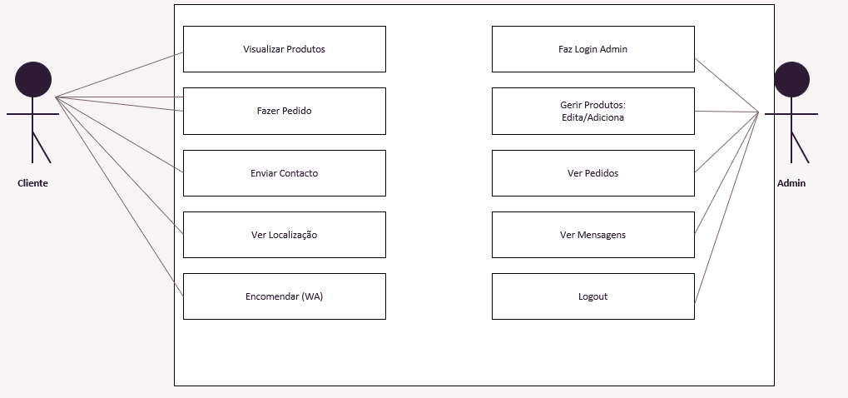
Fonte: Autor do trabalho (2026)

3.2.2 Diagrama de Actividades
O Diagrama de Actividades mostra o fluxo do processo de encomenda online na Pastelaria Rosa Doce, dividido em três áreas principais: Cliente, Sistema Web (PHP) e Base de Dados/WhatsApp. O cliente escolhe os produtos e confirma os dados, o sistema valida e processa as informações, e a base de dados regista o pedido. Caso existam erros nos dados, o processo é interrompido para correção antes de continuar.

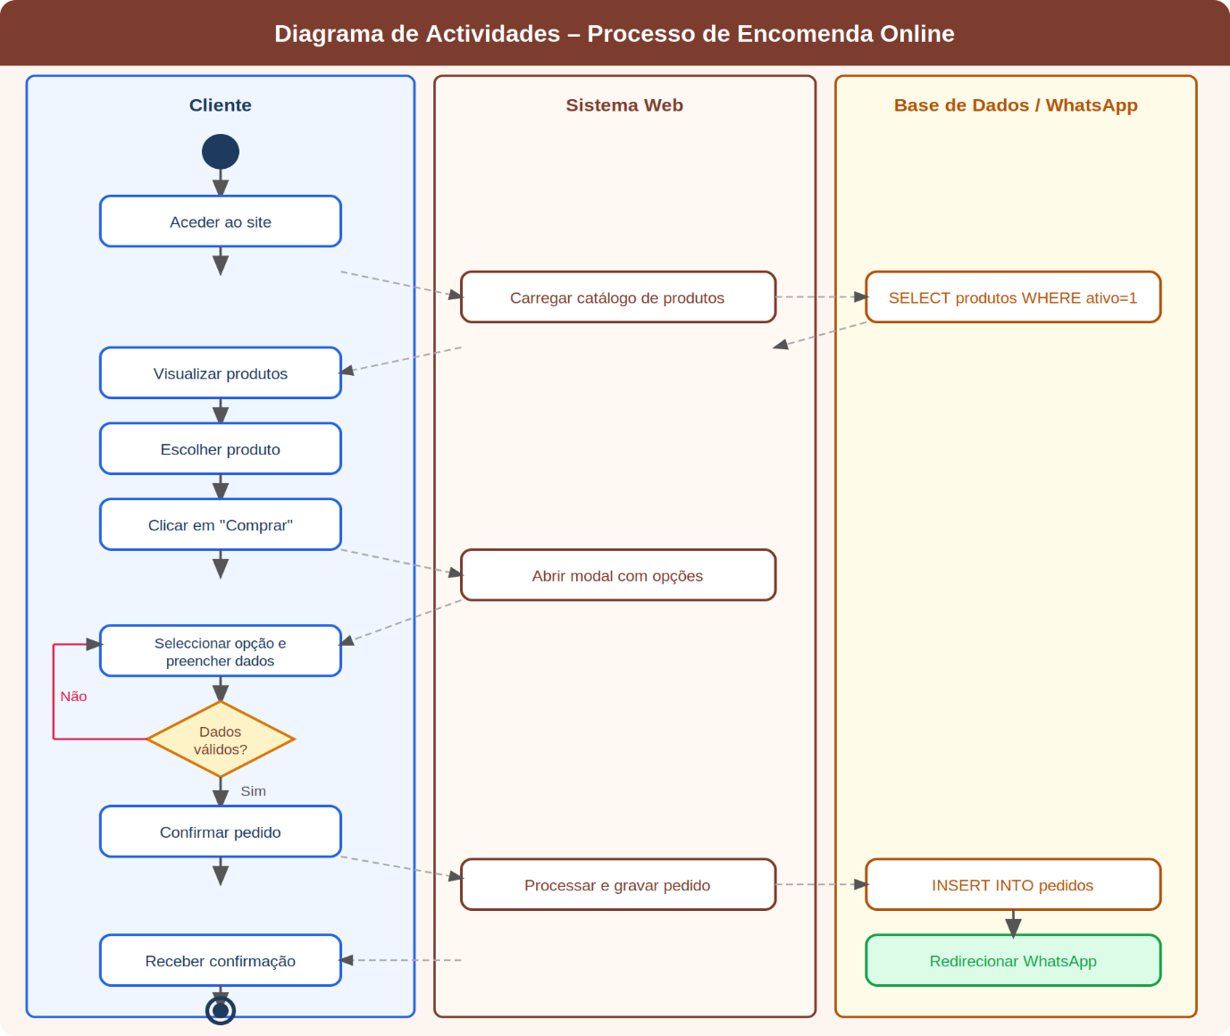
Figura : Diagrama de Atividade

Fonte: Autor do trabalho (2026)

3.2.3 Diagrama de Sequência
O Diagrama de Sequência mostra a ordem das interacções entre os componentes do sistema durante uma encomenda na Pastelaria Rosa Doce. Participam o Cliente, o Browser, o Servidor PHP, a Base de Dados MySQL e o WhatsApp.
O processo começa com o acesso ao site, seguido da consulta dos produtos na base de dados e apresentação do catálogo. Ao clicar em “Comprar”, o formulário é aberto dinamicamente pelo JavaScript. Depois do envio dos dados, o servidor valida as informações, regista o pedido na base de dados e redireciona o cliente para o WhatsApp com a encomenda já formatada. O fluxo inclui chamadas síncronas e respostas entre os componentes, garantindo o funcionamento completo do processo de compra.

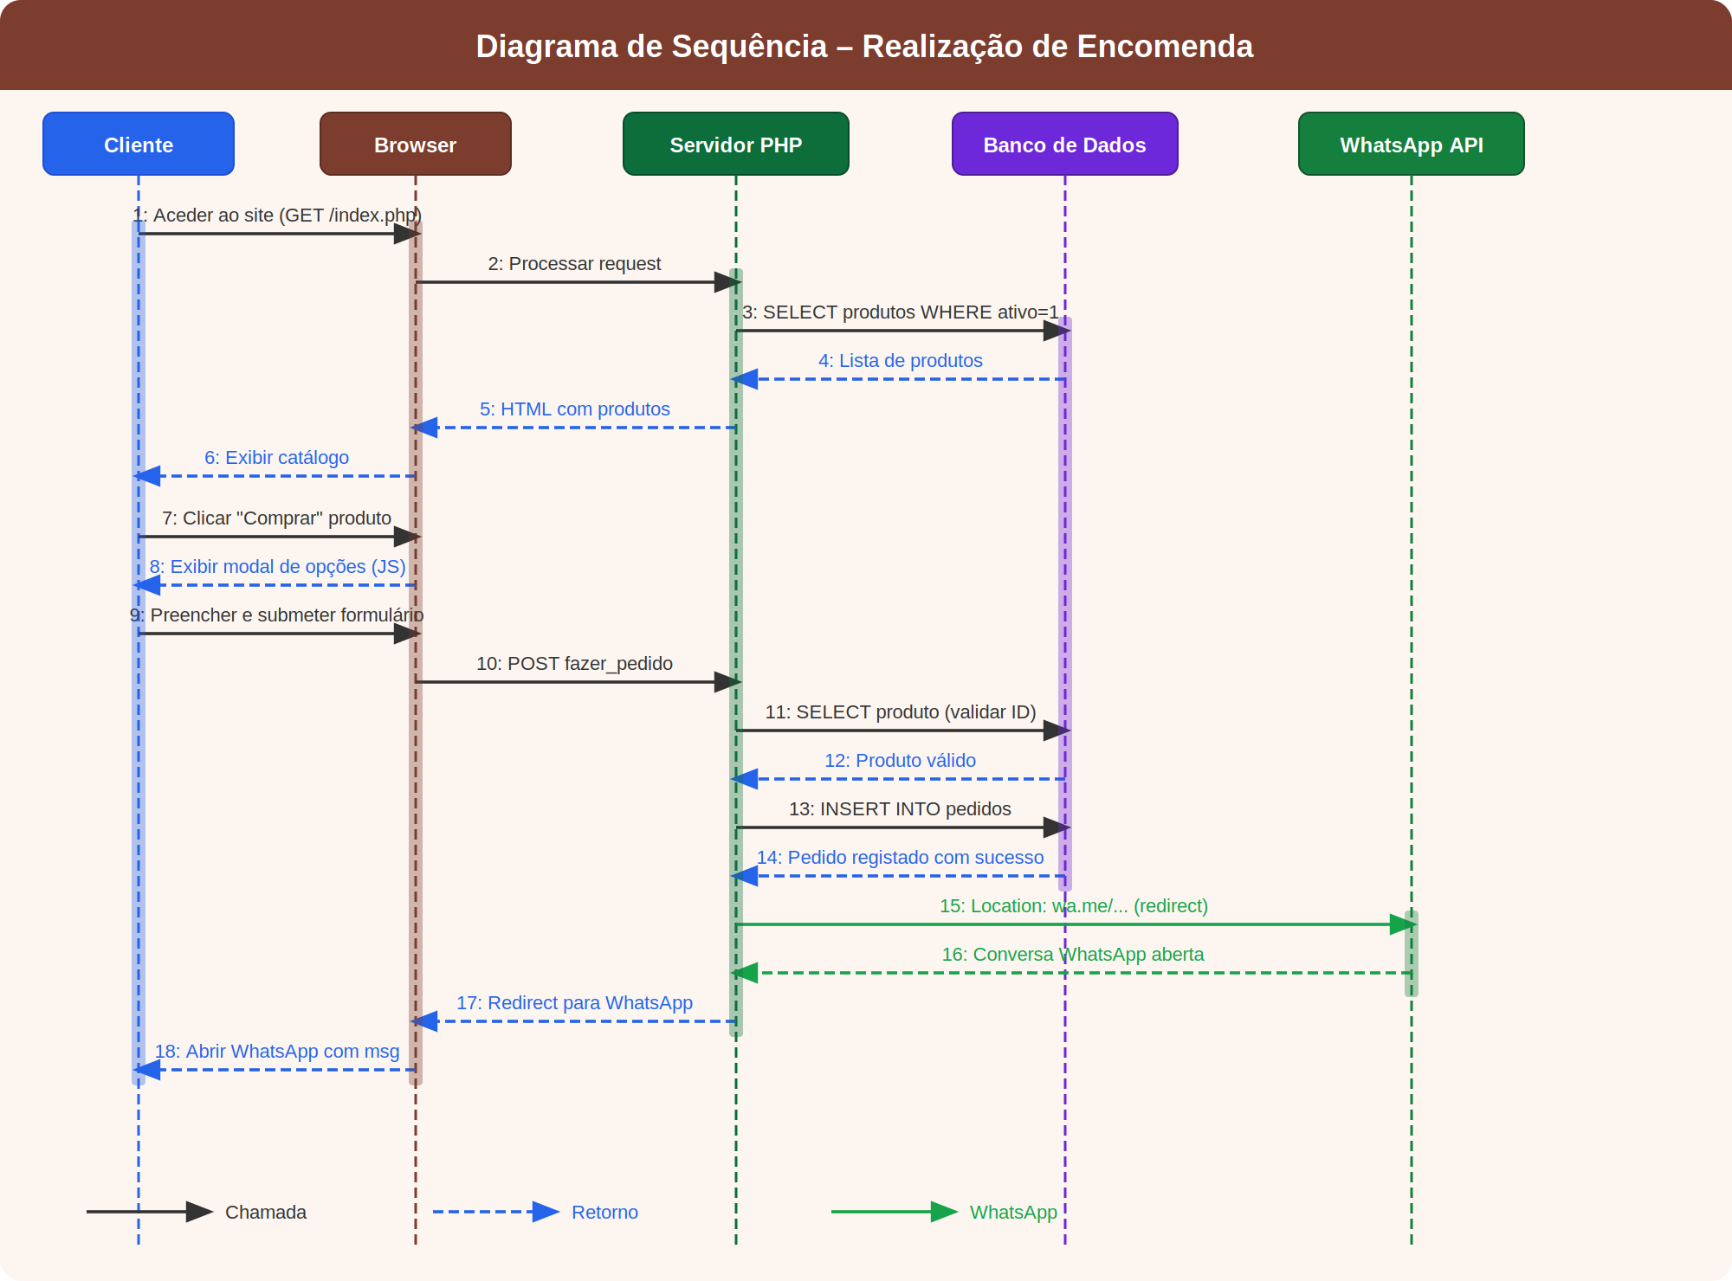
Figura : Diagrama de Sequência
Fonte: Autor do trabalho (2026)

3.3 Modelagem de Dados
A modelagem de dados define a estrutura lógica e física da informação gerida pelo sistema. Para o Sistema Web da Pastelaria Rosa Doce, foram elaborados o Diagrama de Classes e o Diagrama de Entidade-Relacionamento (DER), seguidos da implementação física da base de dados em MySQL. A base de dados, denominada rosa_doce_db, foi concebida para armazenar e gerir de forma eficiente os dados dos produtos, pedidos, mensagens de contacto e administradores do sistema.

3.3.1 Diagrama de Classes
O Diagrama de Classes mostra a estrutura do sistema na lógica de orientação a objetos, definindo as principais classes, os seus atributos, métodos e relações..
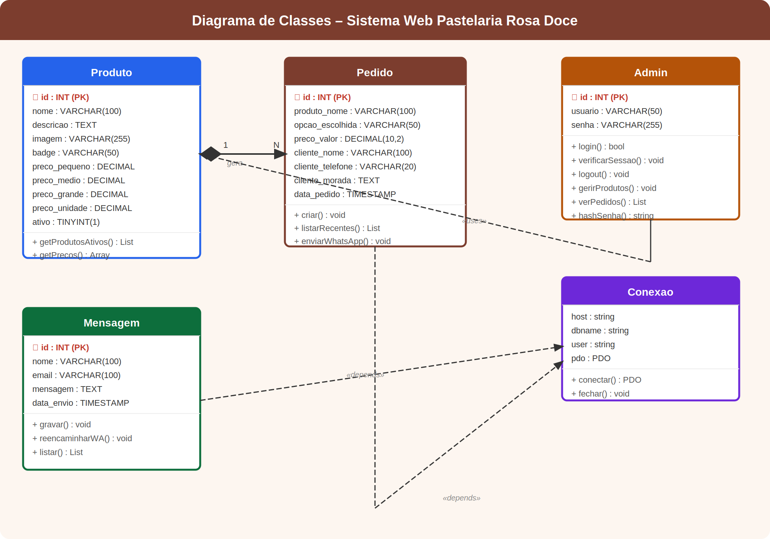
Figura : Diagrama de Classe

Fonte: Autor do trabalho (2026)

3.3.2 Diagrama de Entidade-Relacionamento (DER)

O Diagrama Entidade-Relacionamento (DER) descreve a estrutura da base de dados do sistema Rosa Doce, mostrando as tabelas, campos e relações entre elas.
A base de dados inclui quatro entidades principais: PRODUTOS, PEDIDOS, MENSAGENS e ADMINS. Existe uma relação 1:N entre PRODUTOS e PEDIDOS, pois um produto pode estar associado a várias encomendas. A entidade ADMINS está ligada à gestão do sistema, permitindo controlar produtos, visualizar pedidos e consultar mensagens. As entidades PEDIDOS e MENSAGENS funcionam de forma independente, cada uma com o seu próprio registo e ciclo de vida.

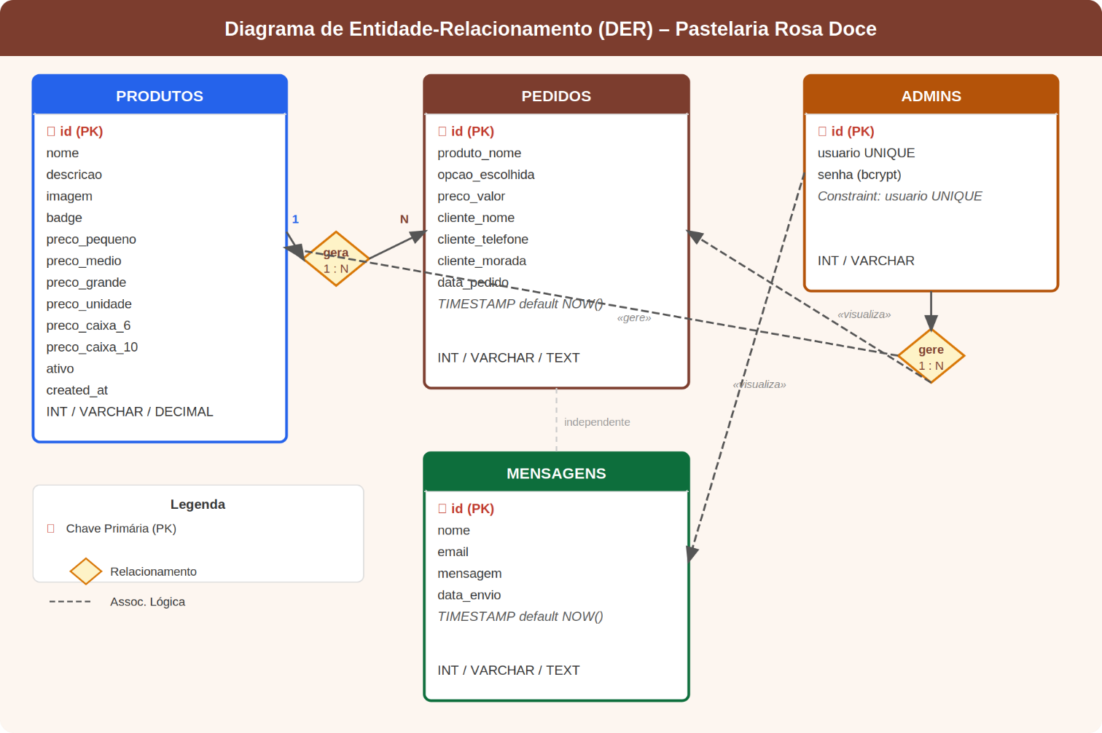
Figura : Diagrama de Entidade-Relacionament
Fonte: Autor do trabalho (2026)

3.5 Base de Dados

Figura : Base de Dados

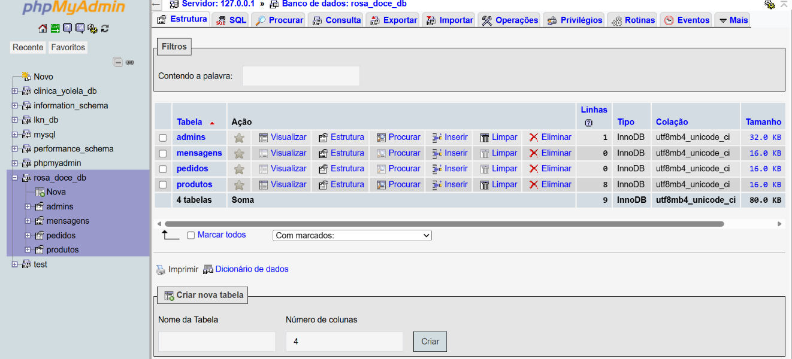
Fonte: Autor do trabalho (2026)

3.6 Arquitetura e Implementação - Sistema Web de Gestão e Vendas para a Pastelaria Rosa Doce

A arquitetura do sistema foi desenhada seguindo o modelo Cliente-Servidor, dividida em três camadas distintas:

3.6.1 Camada de Apresentação (Front-end)

Desenvolvida com HTML, CSS e JavaScript, foca-se numa interface responsiva, elegante e intuitiva. Destaca-se a implementação de um fluxo de compra simplificado através de modais interativos que capturam as preferências do cliente e direcionam o fechamento da venda via WhatsApp, ferramenta de comunicação predominante no mercado local.

3.6.2 Camada de Aplicação (Back-end):

Responsável pela lógica de negócio, processamento de dados e segurança. Esta camada gere a autenticação de utilizadores, a validação de formulários e a integração entre a base de dados e a interface do utilizador, garantindo a integridade das transações e a proteção contra vulnerabilidades comuns.

3.7. Interface do Sistema

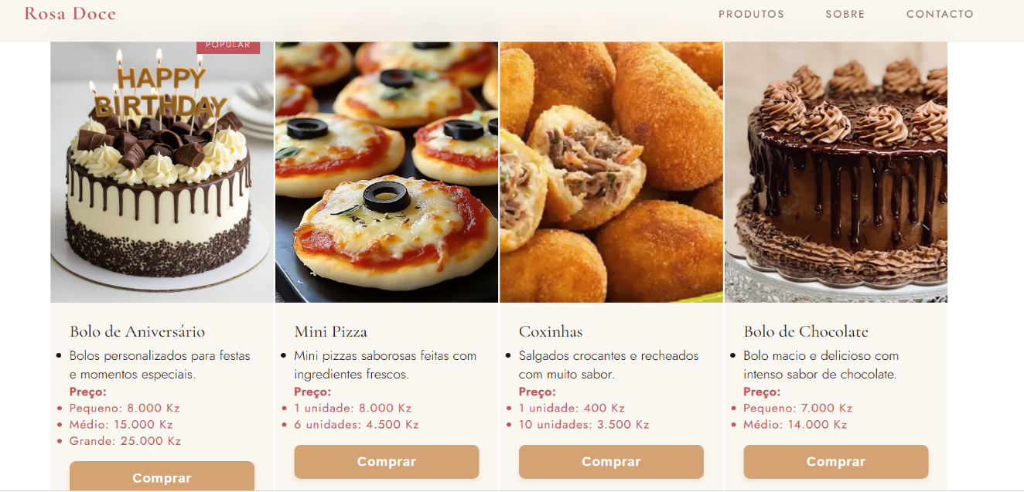
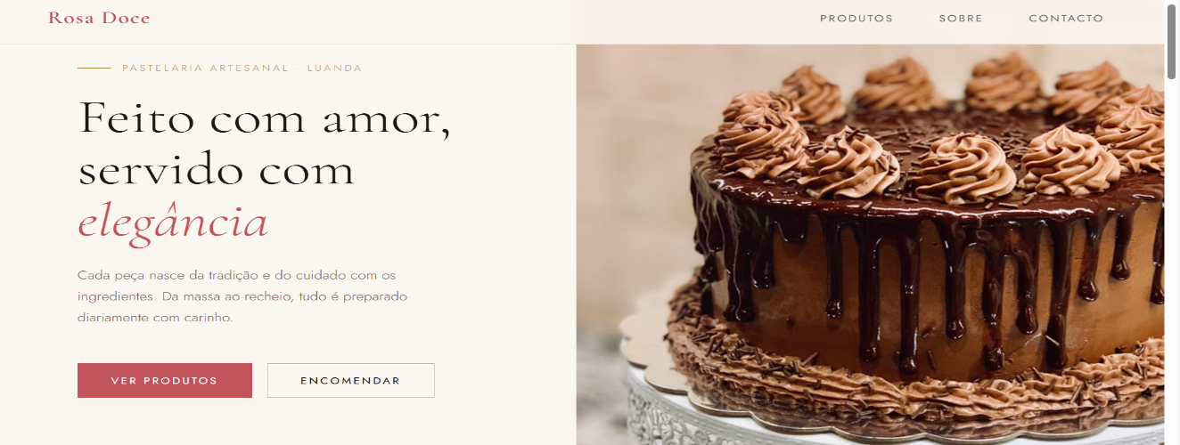
Figura : Interface do Sistema

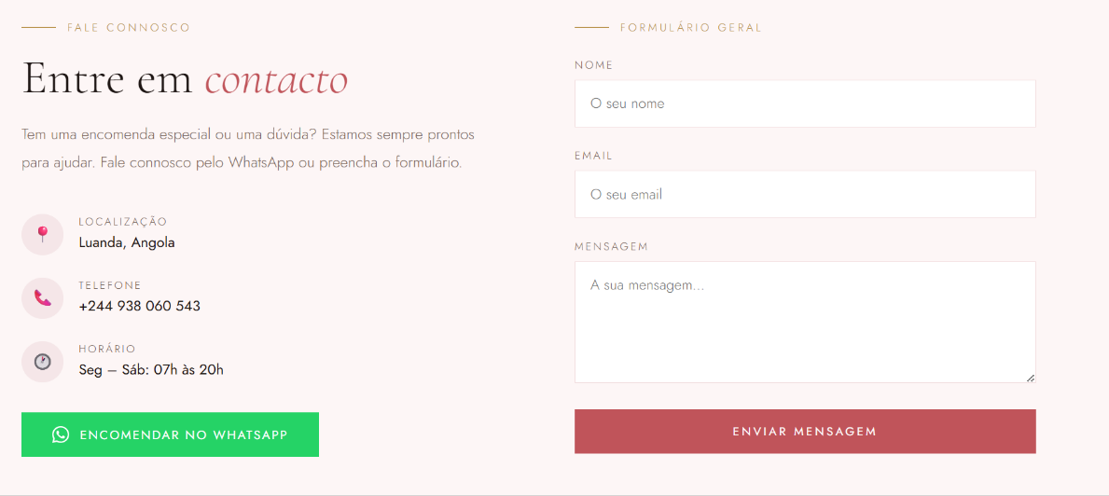

Fonte: Autor do trabalho (2026)

3.8 Código

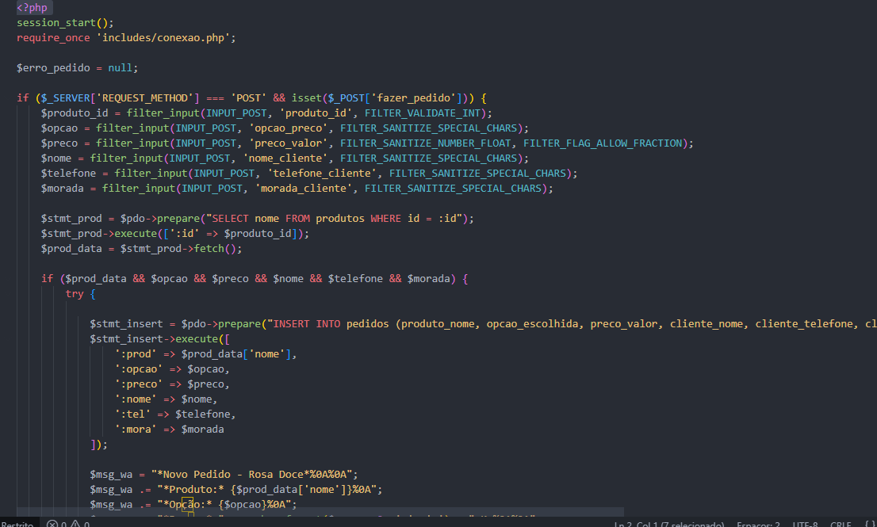
Figura : código

Fonte: Autor do trabalho (2026)

Conclusão
A realização deste trabalho teve como objetivo desenvolver e apresentar a criação de uma página web para uma pastelaria, aplicando conceitos fundamentais da área de desenvolvimento de sistemas e modelagem de software. Durante o desenvolvimento do trabalho foram abordadas várias etapas importantes, desde o levantamento de requisitos até a modelagem do sistema e a organização da base de dados.
Inicialmente, foi realizado o levantamento de requisitos, etapa essencial para identificar as necessidades do sistema e compreender quais funcionalidades deveriam ser implementadas no site da pastelaria. Esse processo permitiu identificar os principais usuários do sistema, como os clientes e o administrador, bem como as funcionalidades que o site deveria oferecer, como a visualização do cardápio, consulta de produtos, acesso às informações de contato e atualização de conteúdos pelo administrador.
Posteriormente, foram apresentados os conceitos relacionados à modelagem de sistemas utilizando a UML (Unified Modeling Language), destacando os principais autores responsáveis pelo desenvolvimento dessa linguagem. A UML é uma ferramenta muito importante na engenharia de software, pois permite representar de forma visual e organizada a estrutura e o funcionamento de um sistema antes da sua implementação.
No trabalho também foram apresentados diferentes tipos de diagramas utilizados na modelagem do sistema, como o diagrama de casos de uso, que permite identificar as interações entre os usuários e o sistema; o diagrama de sequência, que demonstra a ordem das interações entre os elementos do sistema; e o diagrama de atividade, que representa o fluxo de processos realizados dentro do sistema. Além disso, foram abordados o diagrama de classes e o diagrama de entidade-relacionamento, que ajudam a estruturar os dados e organizar o banco de dados que suporta o funcionamento do site.
Outro ponto importante desenvolvido neste trabalho foi a criação da estrutura da base de dados da pastelaria, responsável por armazenar informações importantes como produtos, clientes e pedidos. A utilização de uma base de dados organizada permite que o sistema funcione de forma eficiente, facilitando a gestão das informações e a atualização do conteúdo do site.
Também foi descrita a estrutura da página inicial do site da pastelaria, que é a principal interface entre o sistema e os usuários. A página inicial tem um papel fundamental, pois apresenta a pastelaria, destaca os produtos oferecidos e fornece informações importantes como localização, horário de funcionamento e contatos. Uma página inicial bem estruturada contribui para melhorar a experiência do usuário e tornar o site mais atrativo para os visitantes.
Portanto, conclui-se que a criação de um site para uma pastelaria não apenas facilita a divulgação do negócio, mas também melhora a comunicação com os clientes e torna mais fácil o acesso às informações sobre os produtos e serviços oferecidos. Dessa forma, o uso de tecnologias web torna-se uma ferramenta importante para apoiar o crescimento e a modernização dos negócios no ambiente digital.

CONSIDERAÇÕES FINAIS

O presente trabalho, desenvolvido no âmbito do Projecto de Aptidão Profissional do Curso Técnico de Informática de Gestão, teve como objectivo a concepção, documentação e implementação de um Sistema Web de Encomendas Online para a Pastelaria Rosa Doce, localizada em Luanda, Angola.
A realização deste projecto proporcionou a aplicação prática e integrada dos conhecimentos adquiridos ao longo da formação nas áreas de desenvolvimento web, programação em PHP, gestão de bases de dados MySQL, análise e modelagem de sistemas com UML e segurança informática. A elaboração dos cinco diagramas UML demonstrou a importância crucial de uma documentação técnica rigorosa como alicerce para qualquer projecto de desenvolvimento de software profissional.
No contexto específico da Pastelaria Rosa Doce, o sistema web desenvolvido resolve um problema concreto e relevante: a dependência exclusiva de atendimento presencial e de contactos telefónicos directos para a realização de encomendas. Com a plataforma digital, os clientes da pastelaria passam a dispor de um catálogo online completo com fotografias, descrições e preços detalhados de todos os produtos, podendo realizar encomendas a qualquer hora do dia, incluindo fora do horário de funcionamento do estabelecimento. A integração com o WhatsApp Business garante que todas as encomendas chegam ao estabelecimento de forma organizada e imediata, mantendo a comunicação directa e personalizada que caracteriza o atendimento da Rosa Doce.
O painel de administração desenvolvido permite ao gestor da pastelaria controlar o catálogo de produtos em tempo real, adicionar novos produtos com múltiplas opções de preço, activar ou desactivar itens conforme a disponibilidade e acompanhar todas as encomendas recebidas.
Em suma, este projecto demonstra que a tecnologia da informação, quando aplicada com rigor técnico e sensibilidade às necessidades do negócio, é um poderoso instrumento de transformação e crescimento para as micro e pequenas empresas angolanas. Espera-se que o Sistema Web da Pastelaria Rosa Doce contribua efectivamente para a modernização e expansão do negócio, e que sirva de inspiração para outros estabelecimentos que pretendam dar o passo para a economia digital.

Referências Bibliográficas
- BOOCH, Grady; RUMBAUGH, James; JACOBSON, Ivar. The Unified Modeling Language User Guide. 2. ed. Boston: Addison-Wesley, 2005.
- LARMAN, Craig. Applying UML and Patterns: An Introduction to Object-Oriented Analysis and Design and Iterative Development. 3. ed. Upper Saddle River: Prentice Hall, 2005.
- PRESSMAN, Roger S. Engenharia de Software: Uma Abordagem Profissional. 7. ed. São Paulo: McGraw-Hill, 2011.
- SOMMERVILLE, Ian. Software Engineering. 10. ed. Boston: Pearson, 2015.
- ELMASRI, Ramez; NAVATHE, Shamkant. Sistemas de Banco de Dados. 7. ed. São Paulo: Pearson, 2016.
- MCCONNELL, Steve. Code Complete: A Practical Handbook of Software Construction. 2. ed. Redmond: Microsoft Press, 2004.
- WILEY, John; MAY, Kim. UML Distilled: A Brief Guide to the Standard Object Modeling Language. 3. ed. Boston: Addison-Wesley, 2003.
- NIELSEN, Jakob. Designing Web Usability: The Practice of Simplicity. Indianapolis: New Riders Publishing, 2000.
- CAESAR, Joao; ALMEIDA, Fernando. Desenvolvimento de Sites e Aplicações Web. 1. ed. Rio de Janeiro: Ciência Moderna, 2018.
- SILVA, Mariana; PEREIRA, Carlos. Modelagem UML e Banco de Dados: Um Guia Prático. São Paulo: Novatec, 2017.
- RATIONAL SOFTWARE CORPORATION. UML Resource Center. Disponível em: https://www.ibm.com/docs/en/rational-software. Acesso em: 10 mar. 2026.
- W3C. HTML and CSS Standards. Disponível em: https://www.w3.org/standards/. Acesso em: 10 mar. 2026.

